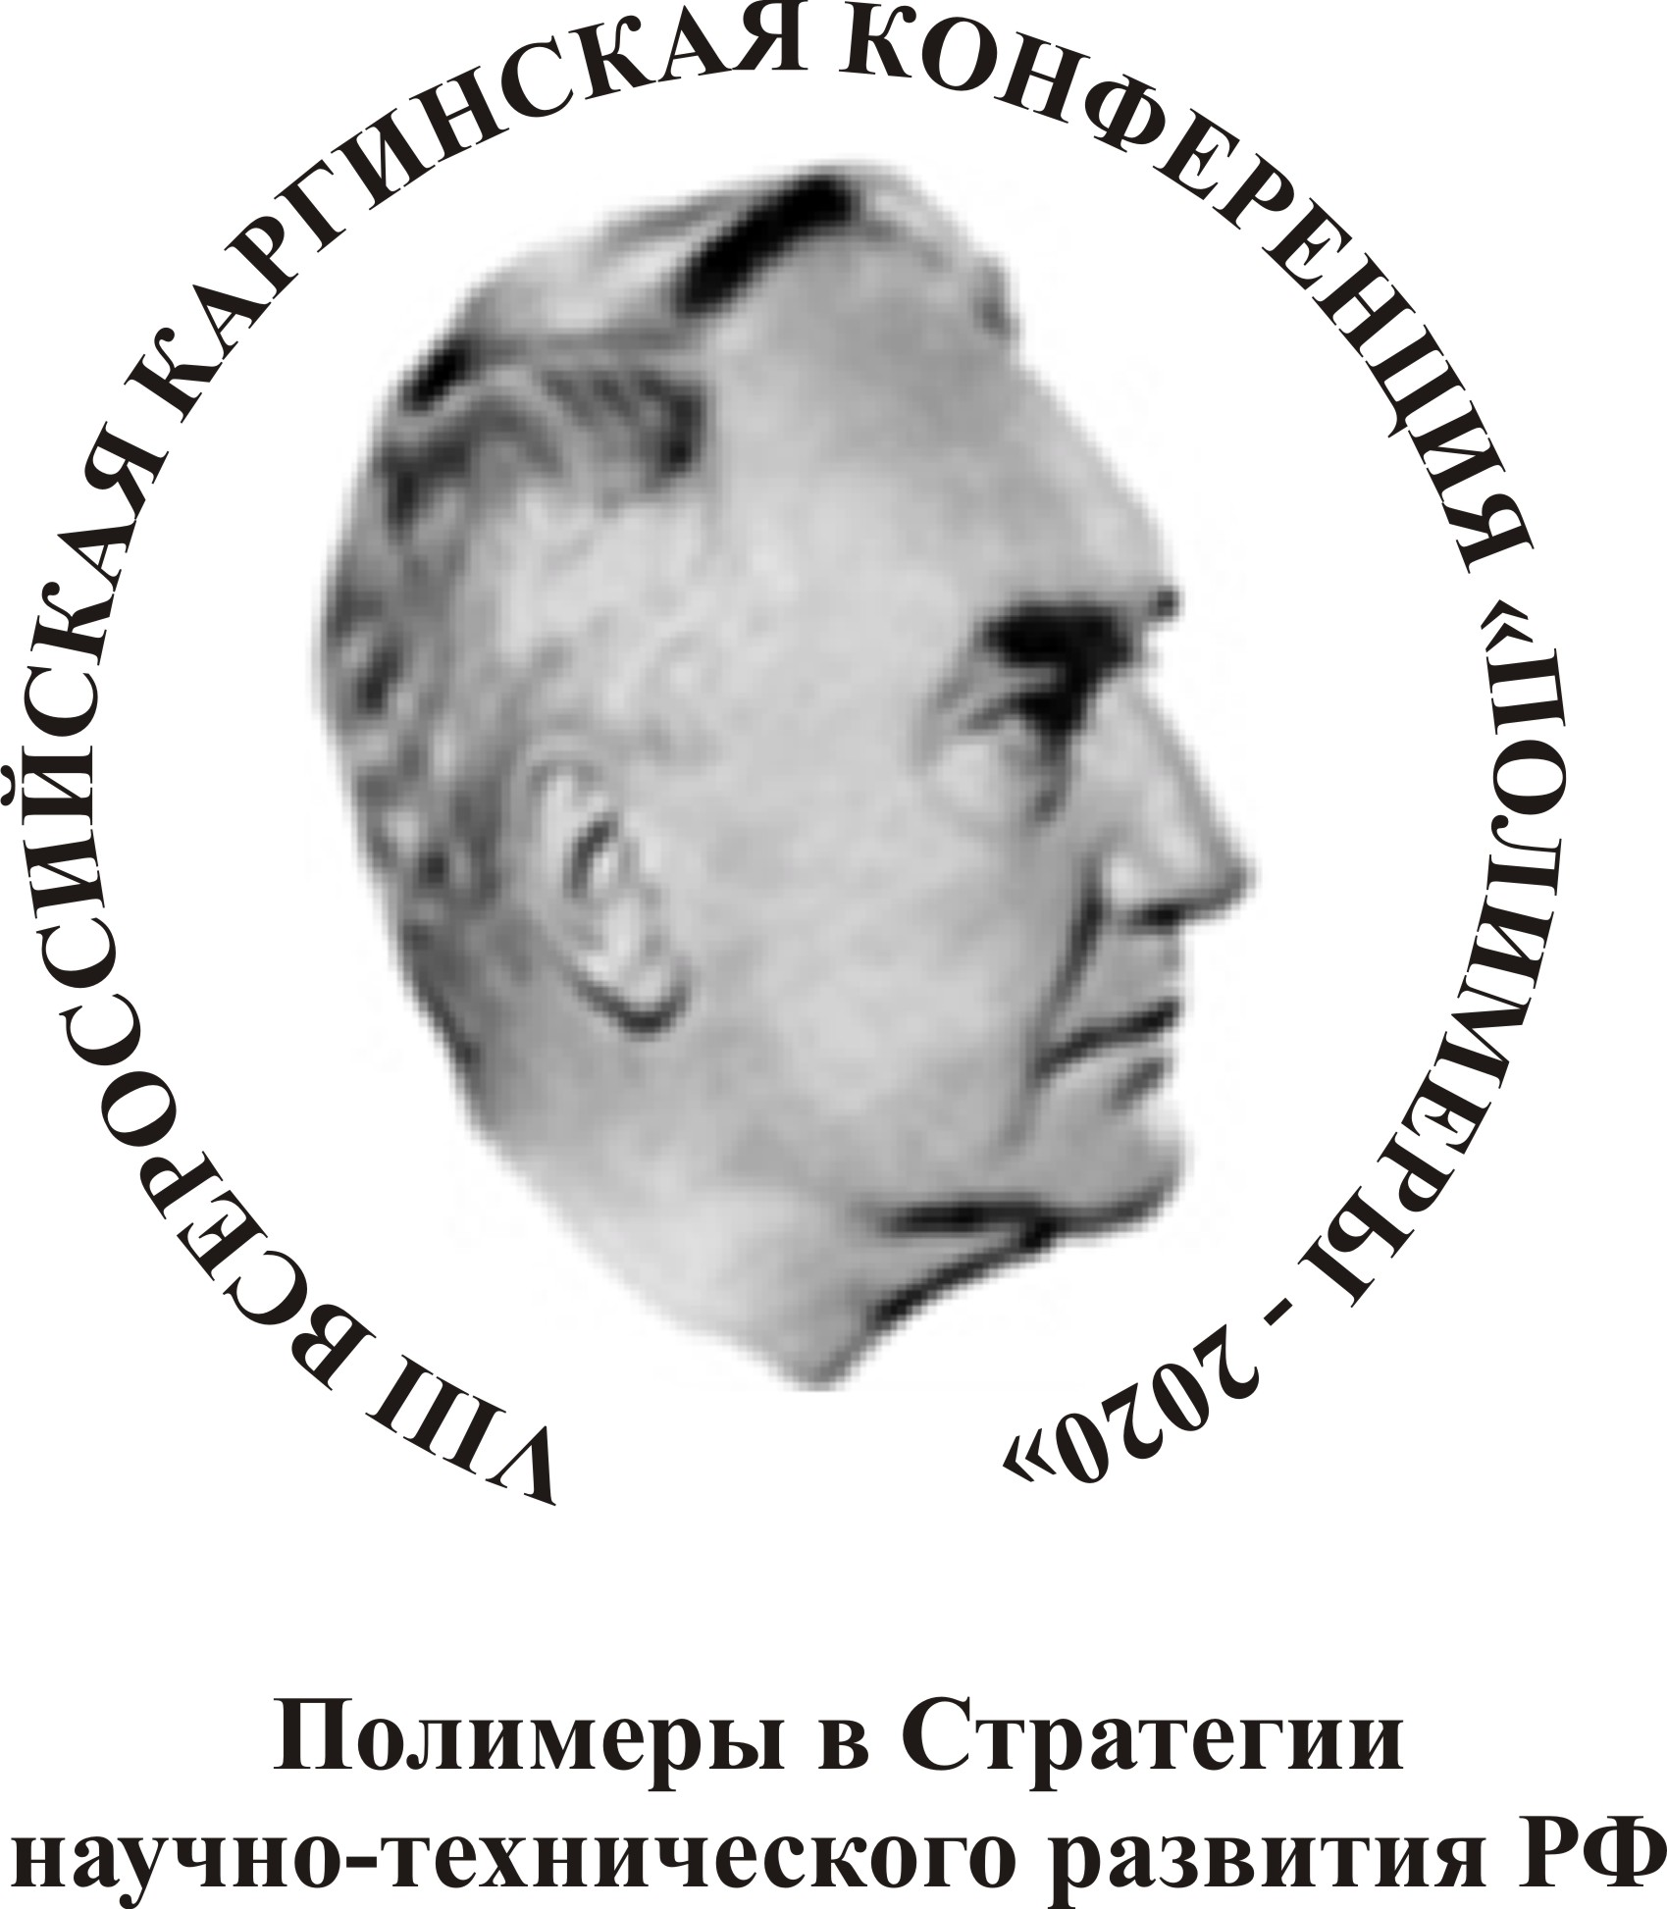
Отделение химии и наук о материалах РАН
Научный совет РАН
по высокомолекулярным соединениям
МГУ имени М.В. Ломоносова
Тверской государственный университет
Российское химическое общество имени Д.И. Менделеева
Тверь, 20 - 24 сентября 2020 г.
Организационный комитет Программный комитет
Хохлов А.Р. – председатель Музафаров А.М. – председатель
Ярославов А.А. – сопредседатель
Пахомов П.М. – зам. председателя Бадамшина Э.Р. Патлажан С.А.
Черникова Е.В. – зам. председателя Галлямов М.О. Пономаренко С.А.
Заремский М.Ю. Потемкин И.И.
Авдеев В.В. Куличихин В.Г. Прокопов Н.И. Зезин А.А. Серенко О.А.
Алдошин С.М. Кучин А.В. Сергеев В.Г. Зубов В.П. Филиппова О.Е.
Анаников В.П. Лунин В.В. Скаковская Л.Н. Крамаренко Е.Ю. Чвалун С.Н.
Бачурин С.О. Лысак В.И. Федин В.П. Куличихин В.Г. Шибаев В.П.
Берлин А.А. Люлин С.В. Федюшкин И.Л. Люлин С.В. Якиманский А.В.
Бузник В.М. Мажуга А.Г. Цивадзе А.Ю. Новокшонова Л.А. Ярославов А.А.
Гришин Д.Ф. Максимов А.Л. Шоба С.А.
Калмыков С.Н. Новаков И.А. Шибаев В.П.
Комлев В.С. Озерин А.Н. Щипунов Ю.А.
Койфман О.И. Панарин Е.Ф.

Ученый секретарь конференции Официальный партнер конференции
Ефимова Анна Александровна ООО «МЕСОЛ»
kargin.conference2020@mail.ru Дмитрий Алексеев kargin2020@mesol.ru

Место проведения конференции – г. Тверь, бизнес-центр «Тверь».
Научная программа конференции включает приоритетные направления химии и физики полимеров. Рабочий язык конференции – русский. В рамках Каргинской конференции будет проведен конкурс научных работ молодых ученых (до 35 лет). Лучшие работы молодых ученых будут отмечены призами.
Регистрационный взнос определен в размере:
Регистрация | Ранняя оплата  до 10 июля 2020 г. |  | Стандартная оплата  с 11 июля по 20 августа 2020 г. |  | Поздняя оплата  с 20 августа по 05 сентября 2020 г.
Регистрация | полный | для молодых ученых | полный | для молодых ученых | Поздняя оплата  с 20 августа по 05 сентября 2020 г.
4 дня | 6000 | 3000 | 8000 | 4000 | 12000
2 дня | 4000 | 2000 | 5000 | 2500 | 8000
1 день | 2000 | 1000 | 3000 | 1500 | 4000
Заочное участие | оплата до 05 сентября 2020 г. – 2000 руб.
Регистрационный взнос для молодых учёных определяется возрастом на момент регистрации (до 35 лет включительно).
Участие в пленарной сессии 20 сентября включено в оплату регистрационного взноса по умолчанию при выборе очного участия при любом варианте регистрации.
Информация об оплате регистрационного взноса доступна на сайте конференции http://www.kargin.msu.ru/fee.html. Оплату можно будет произвести в личном кабинете участника после уведомления о включении доклада в программу конференции.
Размещение участников. Бронирование гостиниц будет доступно в личном кабинете участника после 10 марта 2020. По вопросам размещения участники могут обратиться к партнеру конференции - ООО «МЕСОЛ». Более подробная информация будет опубликована на сайте.
Регистрация участников. Регистрация участников конференции и оформление командировочных удостоверений будет проводиться 20–24 сентября 2020 г. в бизнес-центре «Тверь» по адресу: г. Тверь, Смоленский пер., 29.
Работа конференции включает четыре микросимпозиума 21-24 сентября 2020 г. и специальную сессию, посвященную 100-летию науки о полимерах, 20 сентября 2020 г. Научная программа конференции включает приглашенные (30 мин.), устные (15 мин.) и стендовые доклады (размер стенда А1, 60  84 см, книжная ориентация).

Предварительная программа конференции
Расписание работы микросимпозиумов
9.00 – 11.50 – приглашенные и устные доклады
11.50 – 14.00 – обед + стендовая сессия
14.00 – 16.00 – приглашенные и устные доклады 20 и 23 сентября – фуршет
16.00 – 17.00 – кофе-брейк + стендовая сессия
17.00 –19.00 – устные доклады
20 сентября (воскресенье)
16.00 – 16.30 Открытие конференции
16.30 – 17.15 Möller M. To the centenary of Polymer Science: Hermann Staudinger and his discoveries in the field of macromolecular chemistry
17.15 – 17.35 Пахомов П.М. Становление науки о полимерах в России и роль В.А. Каргина
18.00 – 20.00 Фуршет
21 сентября (понедельник)
Микросимпозиум А. Новые конструкционные полимеры и материалы
Приглашенные доклады
Озерин А.Н. Новые типы материалов на основе крупнотоннажных полимеров
Куличихин В.Г. Растворы полимеров: фазовые состояния, реология, переработка
Бадамшина Э.Р. Полиуретаны – современное состояние и взгляд в будущее
Люлин С.В. Разработка полимерных термопластичных композитов: от компьютерного моделирования до внедрения
Новокшонова Л.А. СВМПЭ и композиционные материалы на его основе
Черникова Е.В. Новая стратегия получения ПАН-прекурсора: синтез, формование, свойства
22 сентября (вторник)
Микросимпозиум Б. Полимеры для медицины и сельского хозяйства
Приглашенные доклады
Красильников П.В. Полимерные материалы в продовольственных системах: перспективы и вызовы
Полинский А.С. Современный полимерщик: ученый или инженер?
Шейко С.С. Полимерные материалы, имитирующие ткани, для биомедицинских устройств
Зубов В.П. Хитозановые нековалентно сшитые гидрогели как основа имплантатов для заместительной хирургии
Зезин А.А. Возможности радиационно-химических подходов для синтеза полимерных материалов медицинского назначения
Гаврилов А.А. Компьютерное моделирование для изучения ион-содержащих систем: новые подходы и примеры их применения
23 сентября (среда)
Микросимпозиум В. Полимеры для энергетики и цифровых технологий
Приглашенные доклады
Иванов Д.А. Функциональные материалы для солнечной и водородной энергетики: современное состояние и перспективы развития
Ионов Л. Полимерные материалы с изменяемой формой: oт идеи до применения
Бобровский А.Ю. Фотоуправляемые жидкокристаллические гибридные композиты на основе органических и неорганических пористых матриц
Федин В.П. Химический дизайн и функциональные свойства новых пористых металл-органических координационных полимеров
Лупоносов Ю.Н. Донорно-акцепторные сопряженные олигомеры и полимеры на их основе для органической оптоэлектроники и фотоники
24 сентября (четверг)
Микросимпозиум Г. Полимеры и окружающая среда
Приглашенные доклады
Агина Е.В. Сопряженные полимеры и олигомеры для высокочувствительных газовых сенсоров
Братская С.Ю. Высокопористые полимерные материалы для водоподготовки и сорбции экотоксикантов
Заремский М.Ю. “Живая” радикальная полимеризация и “зеленая” химия
Малкин А.Я. Почему реология определяет необходимость использования полимеров в нефтяной промышленности
Попов А.А. Биоразлагаемые полимерные композиции
Филиппова О.Е. Полимеры и полимероподобные червеобразные мицеллы поверхностно-активных веществ в нефтедобыче

